Отчет по лабораторной работе №2

Архитектура компьютера

Федорова Анжелика Игоревна

Содержание

# 1 Цель работы

Целью работы является изучить идеологию и применение средств контроля версий. Приобрести практические навыки по работе с системой git.

# 2 Задание

1. Создайте отчет по выполнению лабораторной работы в соответствующем каталоге рабочего пространства (labs>lab02>report).
2. Скопируйте отчеты по выполнению предыдущих лабораторных работ в соответствующие каталоги созданного рабочего пространства.
3. Загрузите файлы на github.

# 3 Порядок выполнения лабораторной работы

1. Базовая настройка Github. Аккаунт на Github у меня уже был заведен, поэтому дополнительная настройка не требуется
2. Базовая настройка git Я открываю терминал и ввожу команды, указав свое имя и email.(рис. fig:001).

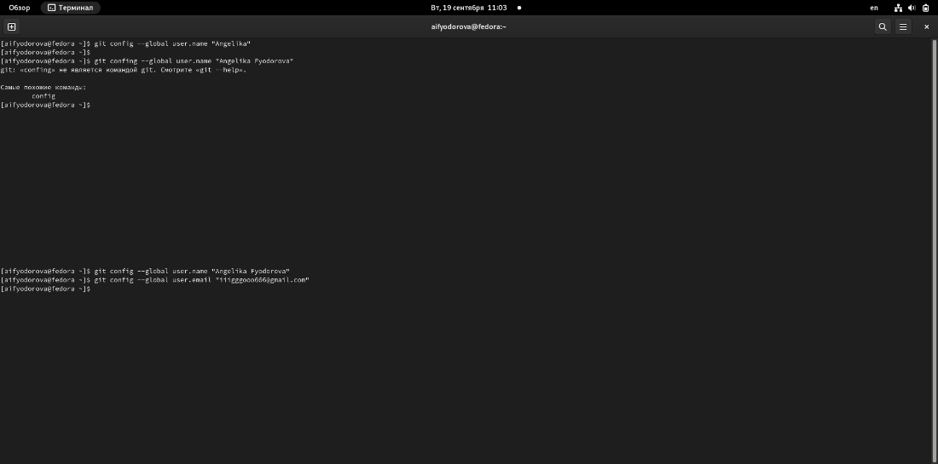

Рис.1 Настройка имени и почты

Теперь я должна настроить utf-8 в выводе сообщений git и зададим имя начальной ветки с помощью команды init.defaultBranch. (рис.fig:002)

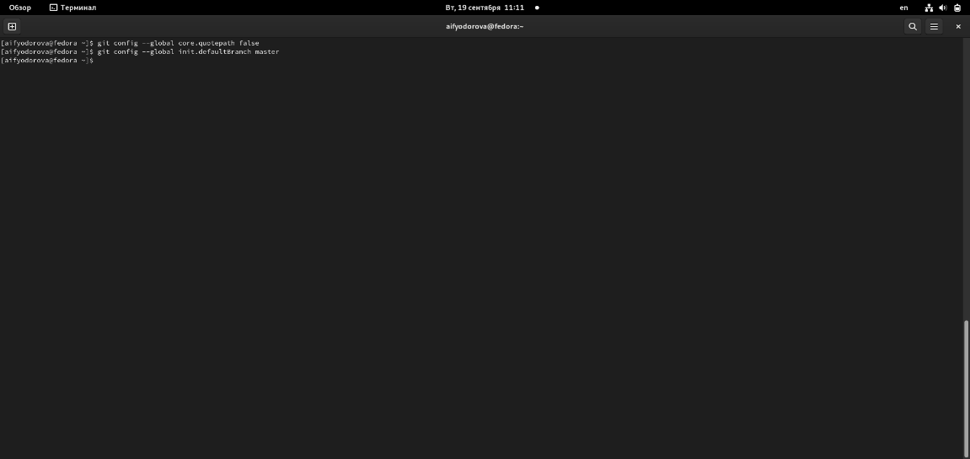

Рис.2 Настройка utf-8 и создание ветки master

Теперь я введу параметры autocrlf и safecrlf с помощью команды core.(рис. fig:003)

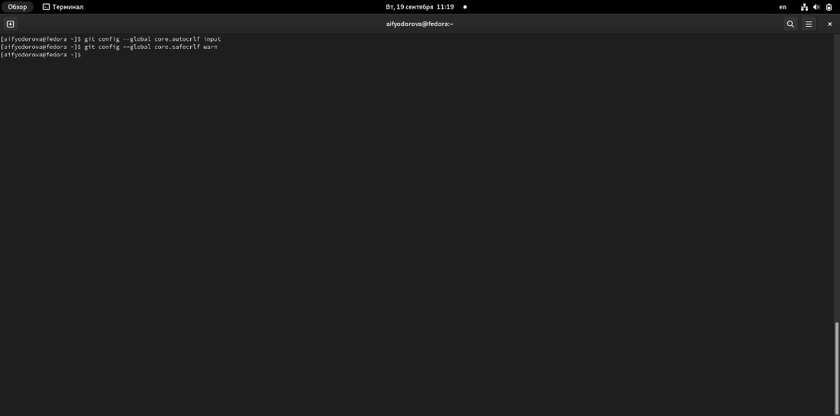

Рис.3.Настройка параметров autocrlf и safecrlf

1. Создание ключа SSH Для идентификации пользователя необходимо сгенерировать приватный и открытый ключи. Это можно сделать с помощью ключа -С.(рис. fig:004)

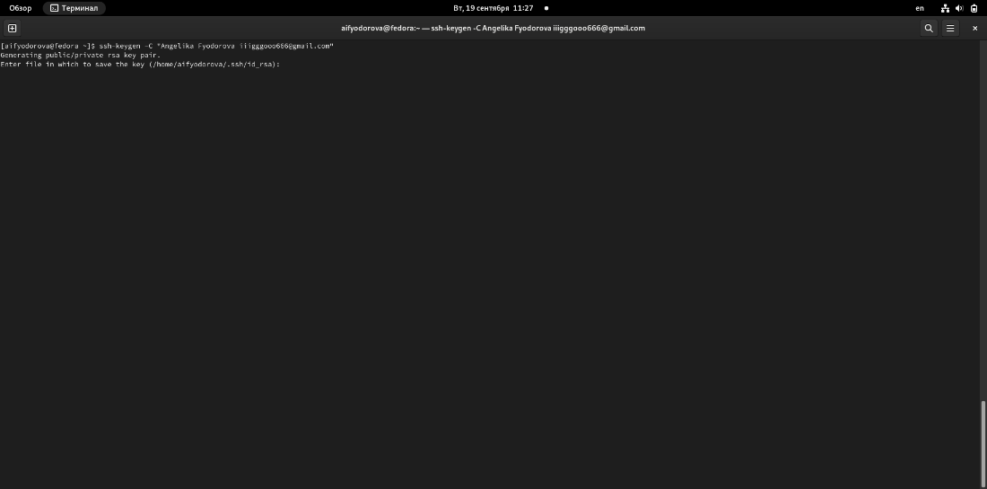

Рис.4.Генерация открытого и приватного ключей

Как я могу видеть, ключи сохранены в каталоге ~/.ssh/, и теперь я должна перейти на сайт http://github.org/ под своей учетной записью, чтобы установить данные ключи в свой профиль. Сначала я сохраню ключ в буфер обмена эти ключи с помощью команды сat. (рис. fig:005)

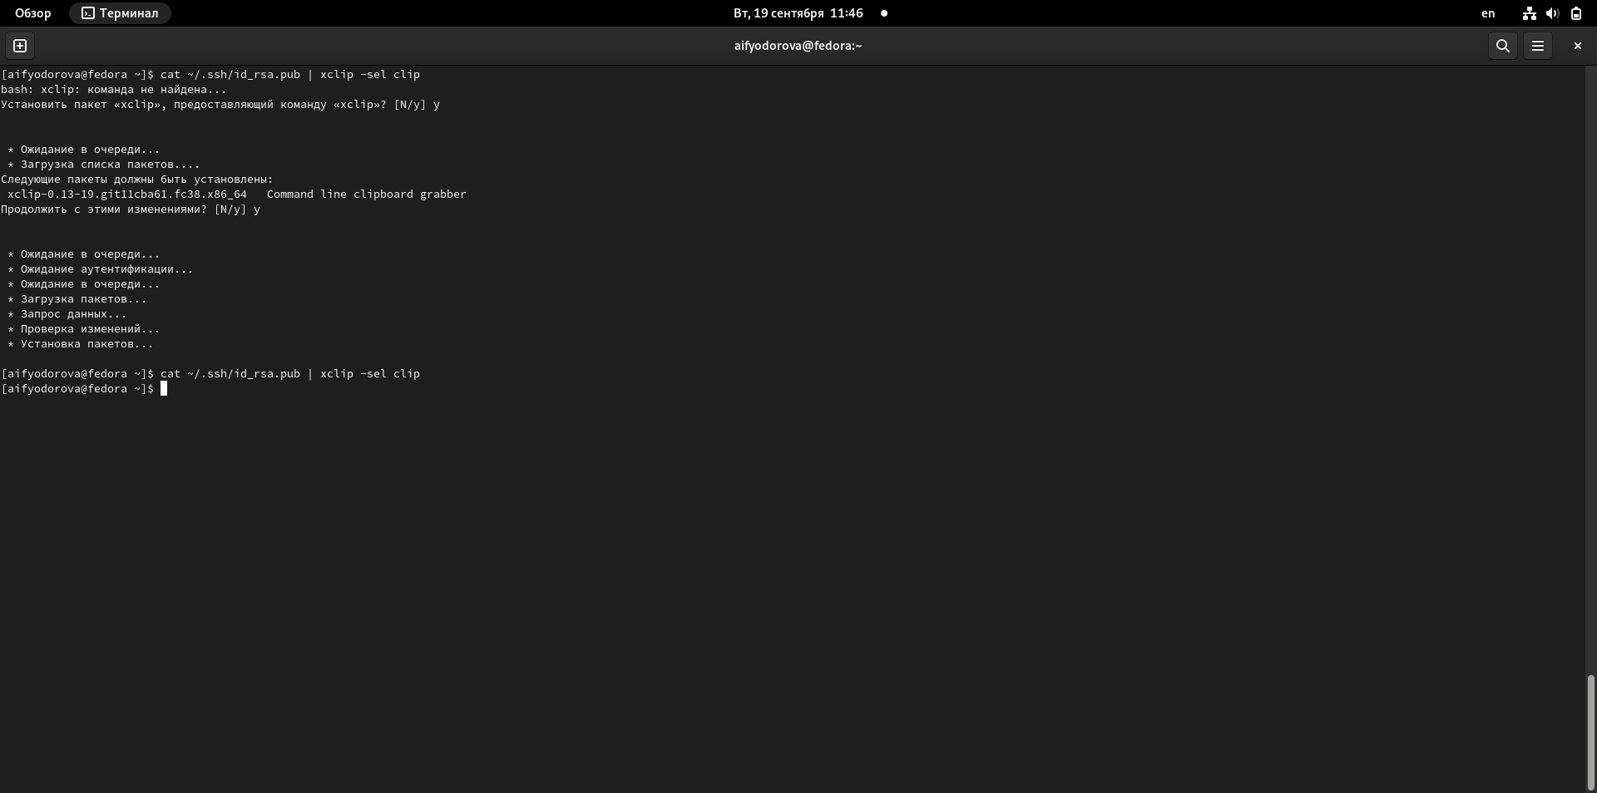

Рис.5.Копирование открытого и приватного ключей в буфер обмена

Теперь я захожу в настройки профиля, выбрав раздел «SSH and GPG keys» и вставляю ключи в нужное поле. (рис. fig:006)

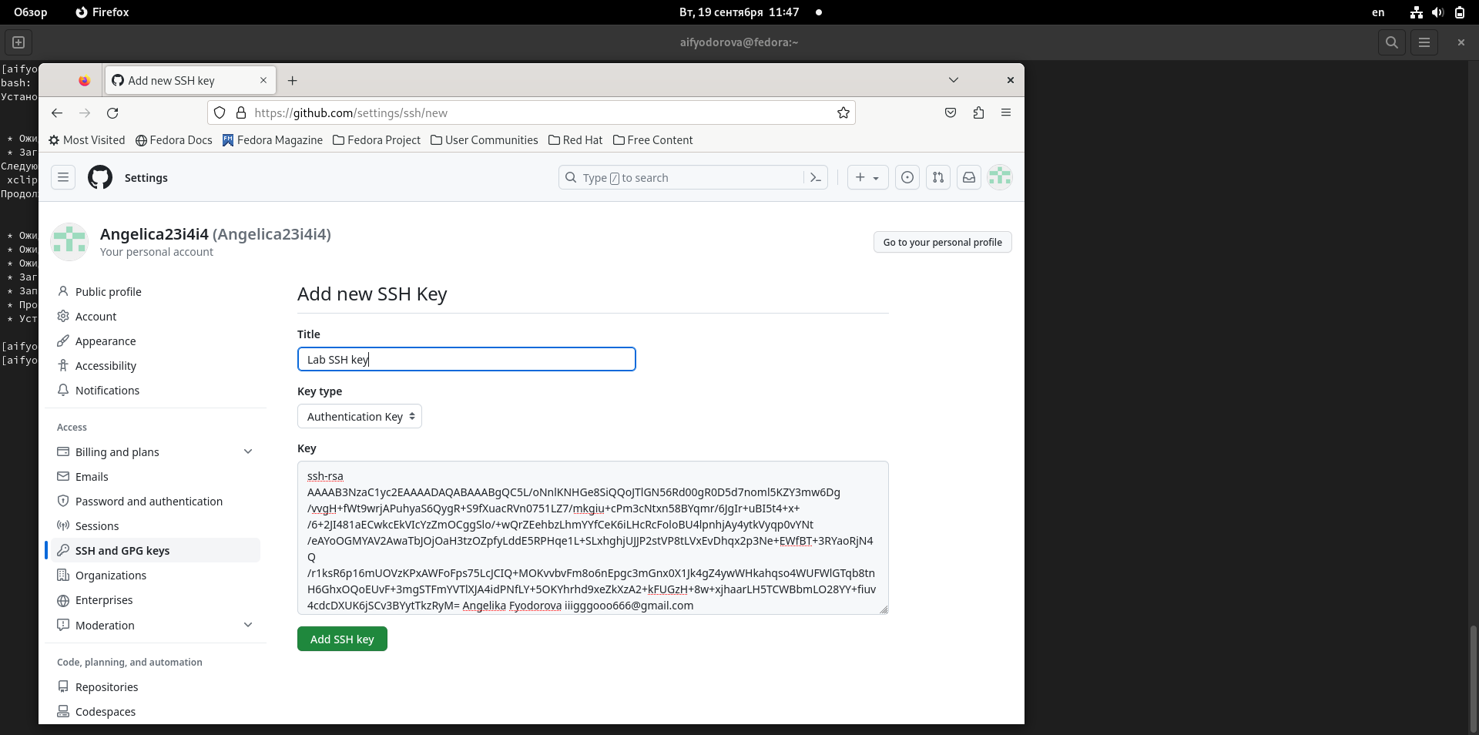

Рис.6.Добавление SSН ключа

1. Сознание рабочего пространства и репозитория курса на основе шаблона

Теперь я должна создать собственное рабочее пространство для предмета «Архитектура компьютера». Это я могу сделать с помощью команды mkdir. Я создам несколько каталогов (рис.#fig:007)

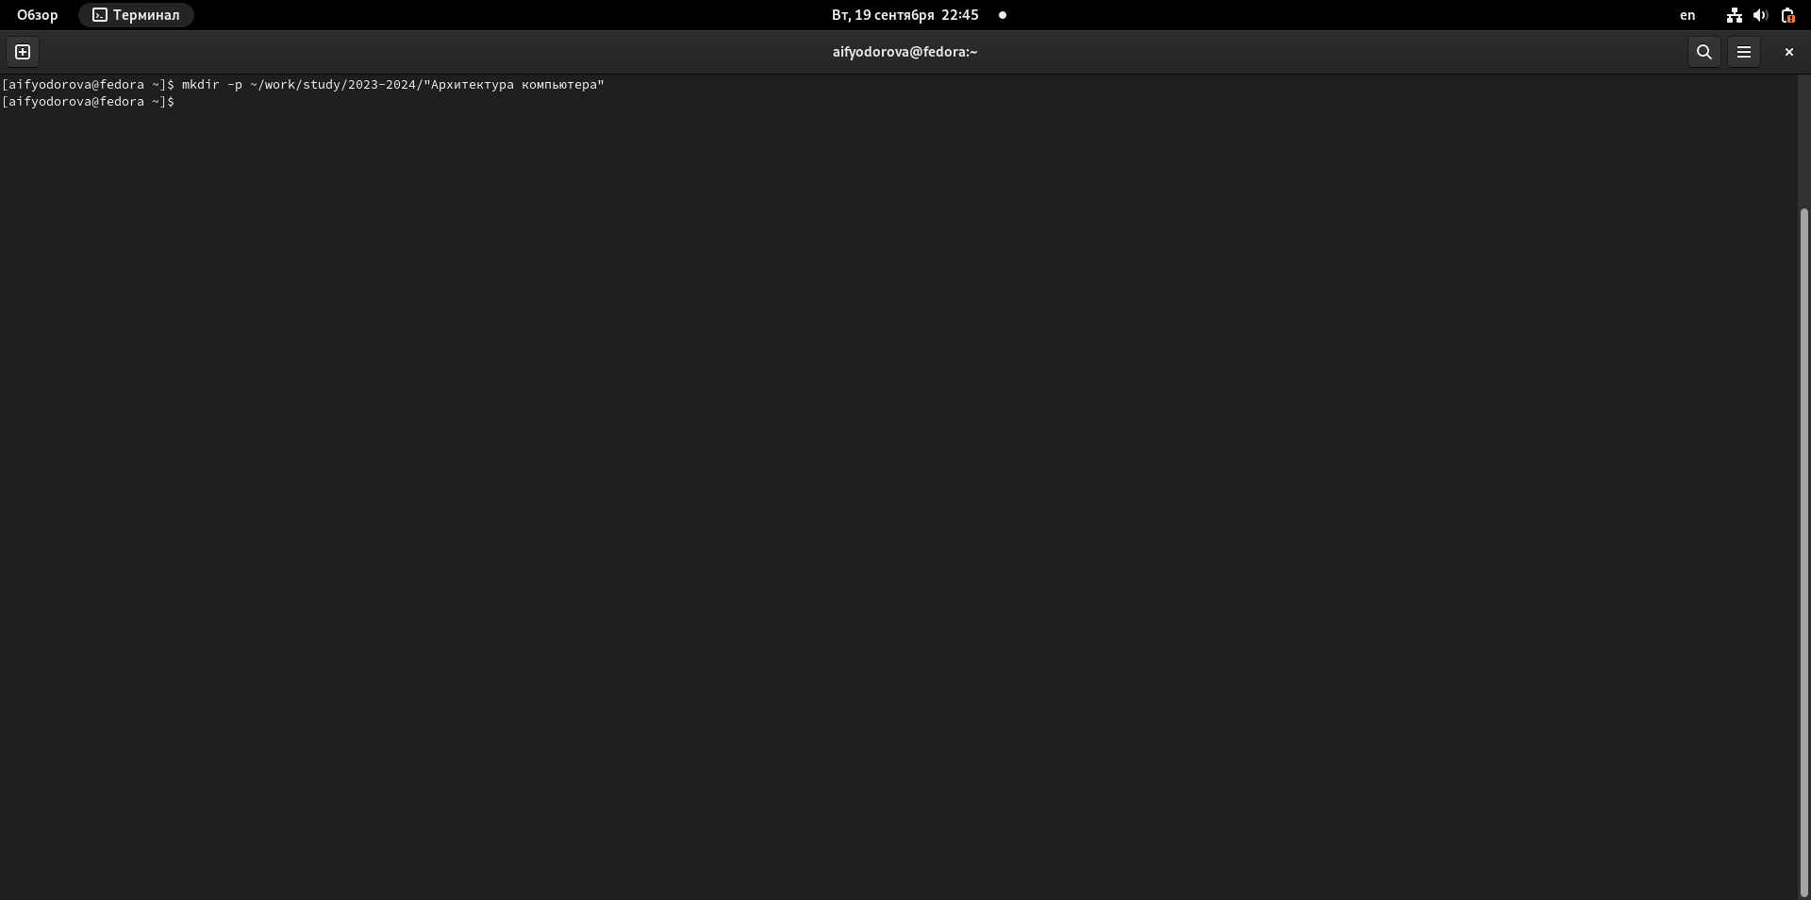

Рис.7.Создание учебного пространства для предмета

Далее, используя ссылку из файла с лабораторной работой, я захожу на сервер Github и нажимаю «use this template», чтобы выбрать шаблон, и потом выбираю «create a new repository». (рис.#fig:008)

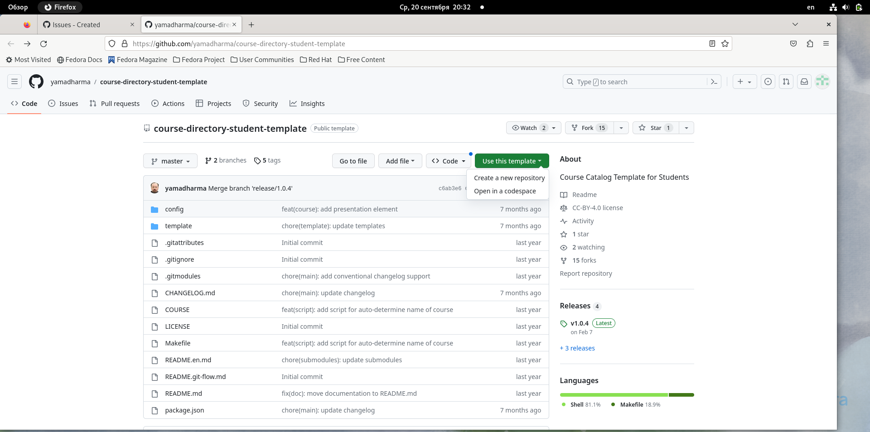

Рис.8.Выбор шаблона

Теперь я ввожу имя для своего репозитория «study_2023–2024_arh-pc» и создаю его (рис.fig:009)

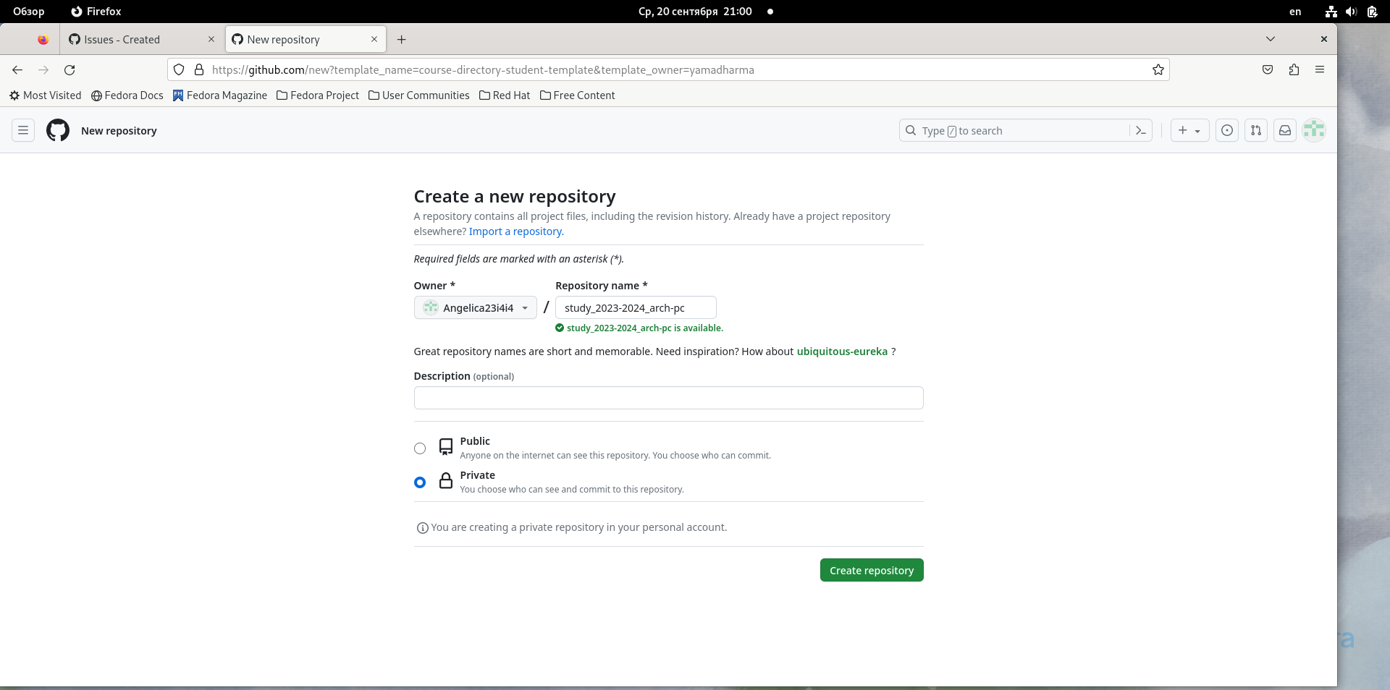

Рис.9.Создание приватного репозитория

Теперь я скопирую ссылку на мой созданный репозиторий (рис. fig:010) и клонирую его (рис.fig:011)

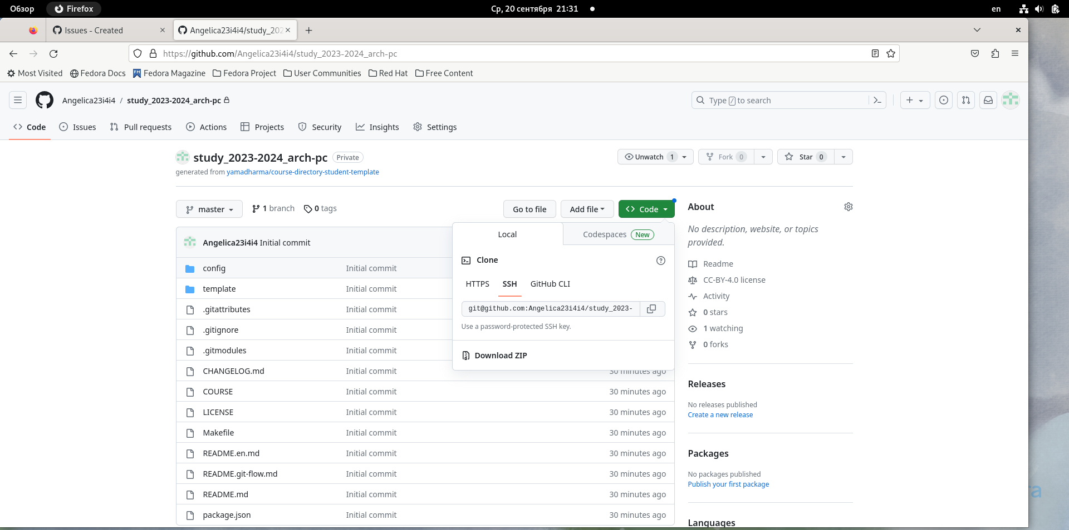

Рис.10.Копирование ссылки на репозиторий

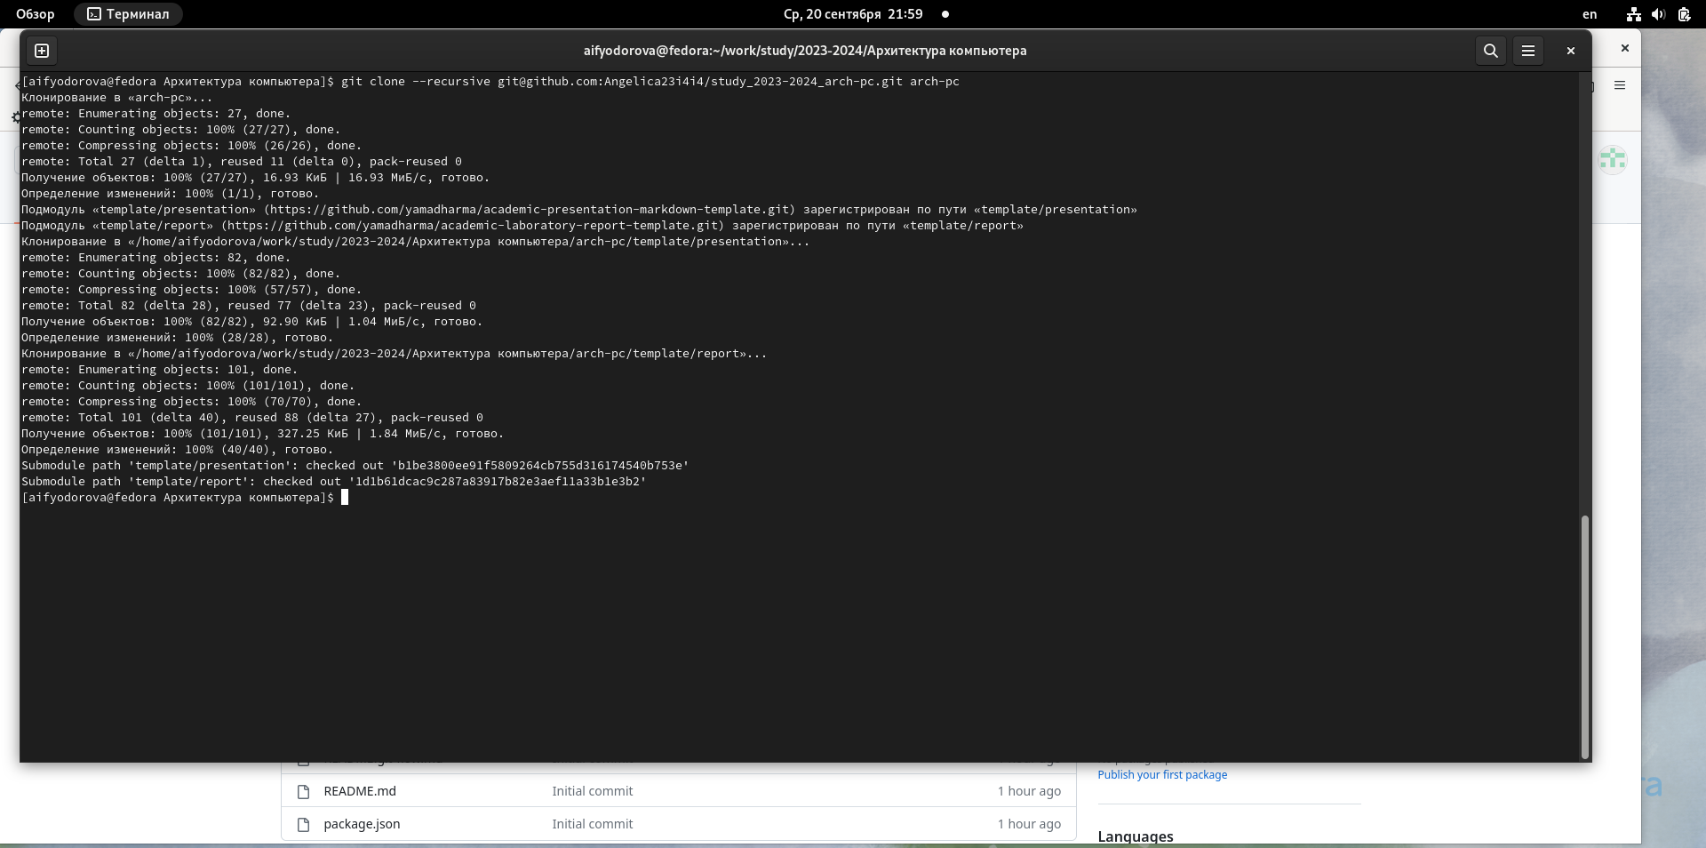

Рис.11.Клонирование репозитория в подкаталог arch-pc

1. Настройка каталога курса Теперь я должна перейти в каталог курса и удалить лишние файлы с помощью команды rm. (рис.fig:012)

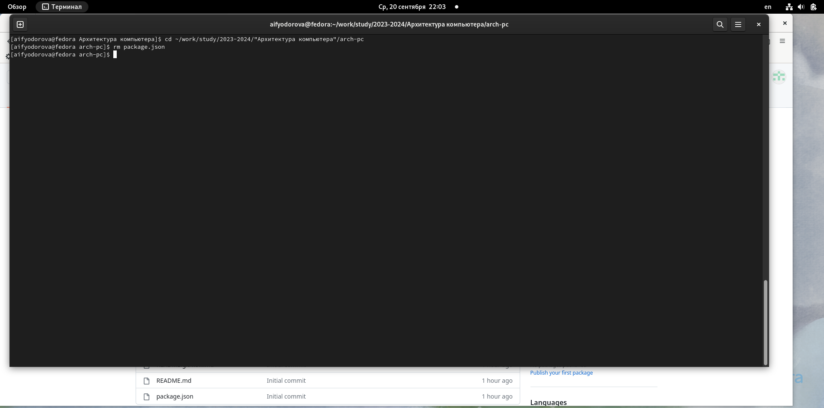

Рис.12.Удаление ненужных файлов

Далее я создам необходимые каталоги с помощью команд make и echo(рис.fig:013) и отправлю их на сервер (рис.fig:014)

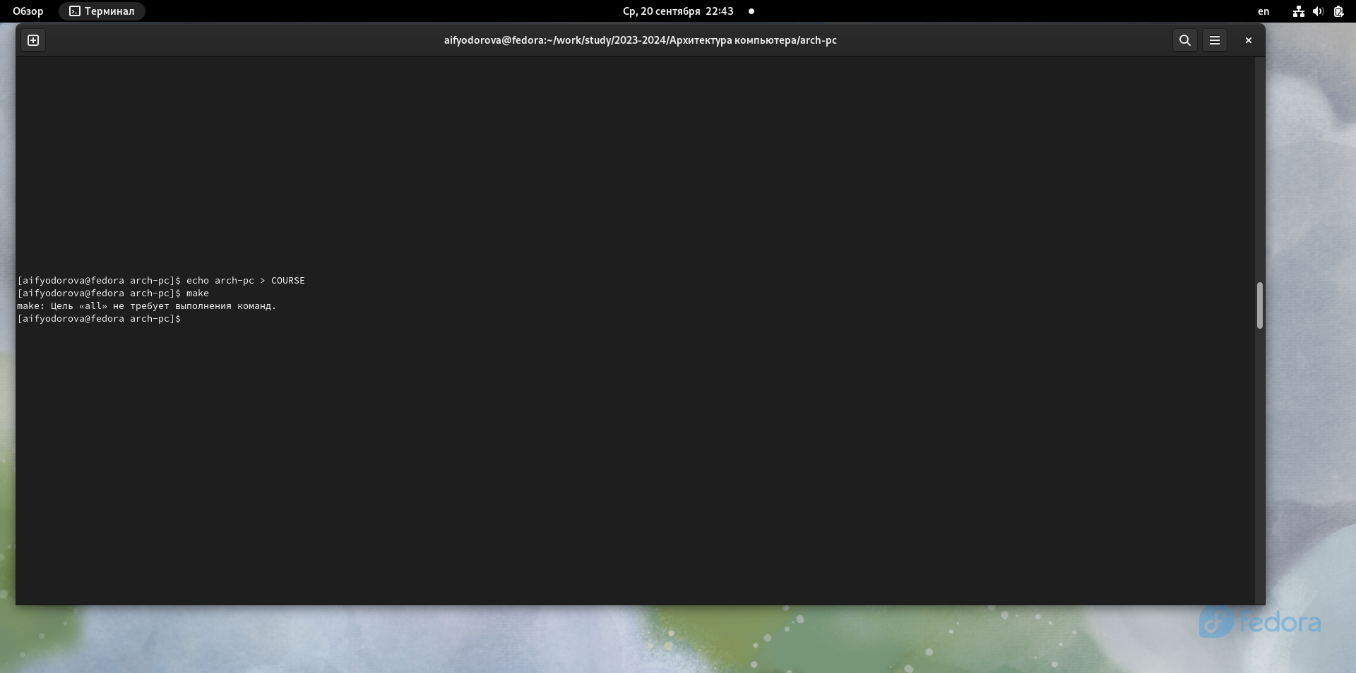

Рис.13.Создание нужных каталогов

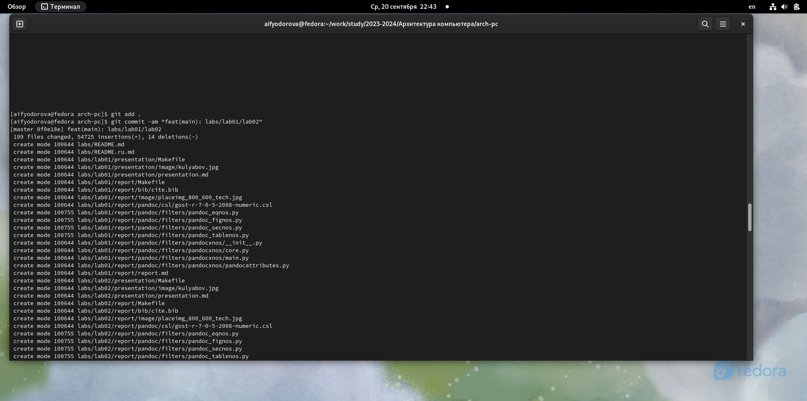

Рис.14.отправка каталогов на сервер

Теперь я могу увидеть, что в моей ветке появились нужные репозитории (рис.fig:015)

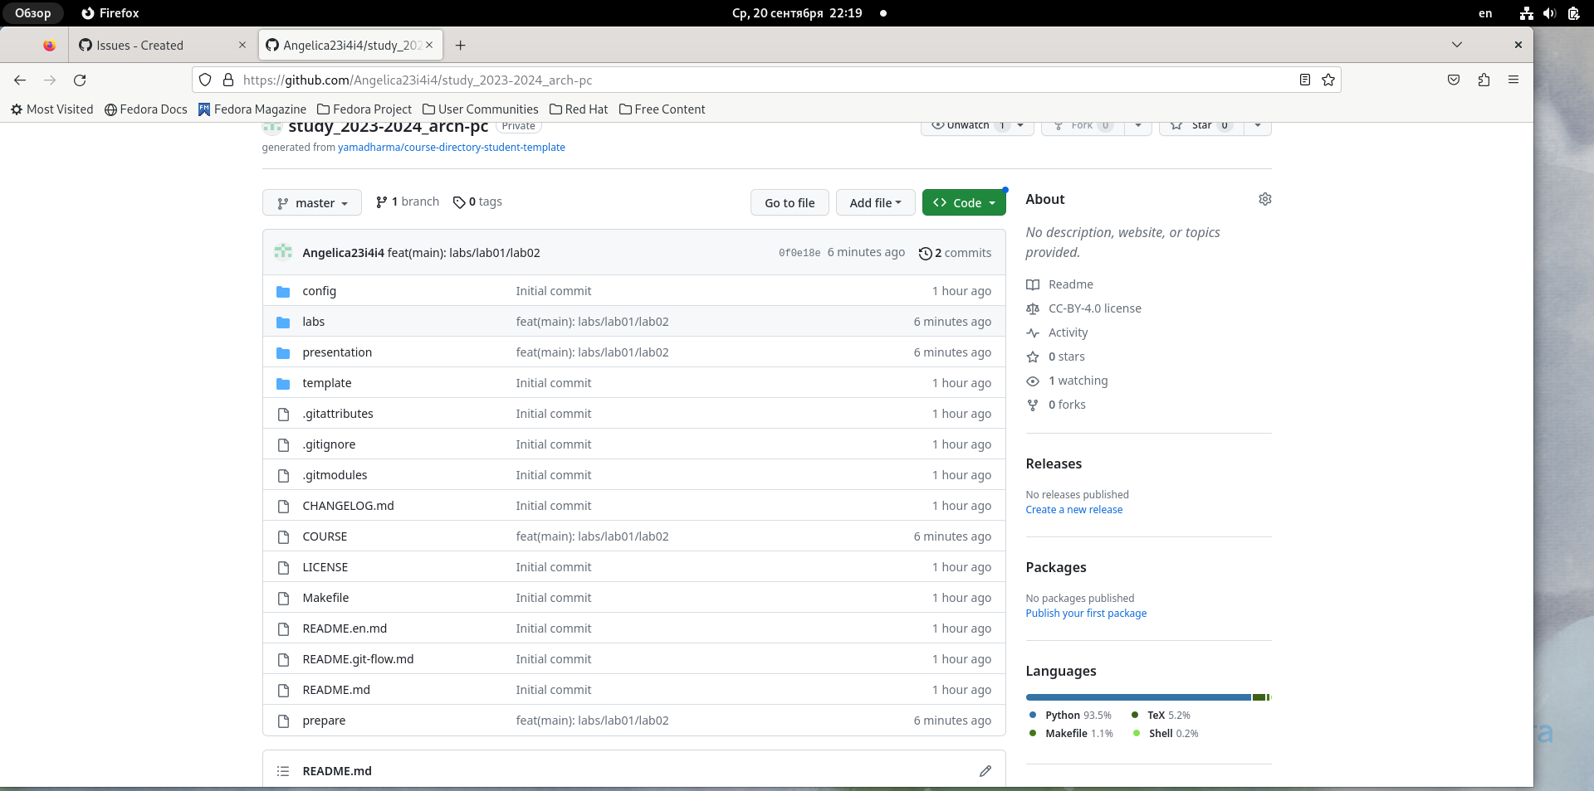

Рис.15.Картина репозитория

#4 Задания для самостоятельной работы

Задание 1 Сначала я зайду в файловый менеджер и выберу файл с отчетом по второй лабораторной работе, нажимая на него правой кнопкой мыши и выбираю «переместить в…» (рис.fig:016)

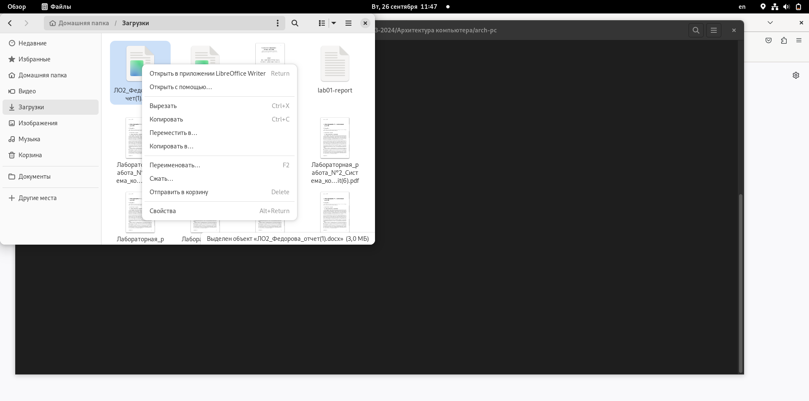

Рис.16. Перемещение файла с отчетом

Теперь заходим в домашнюю директорию и выбираем подкаталог work (рис.fig:017)

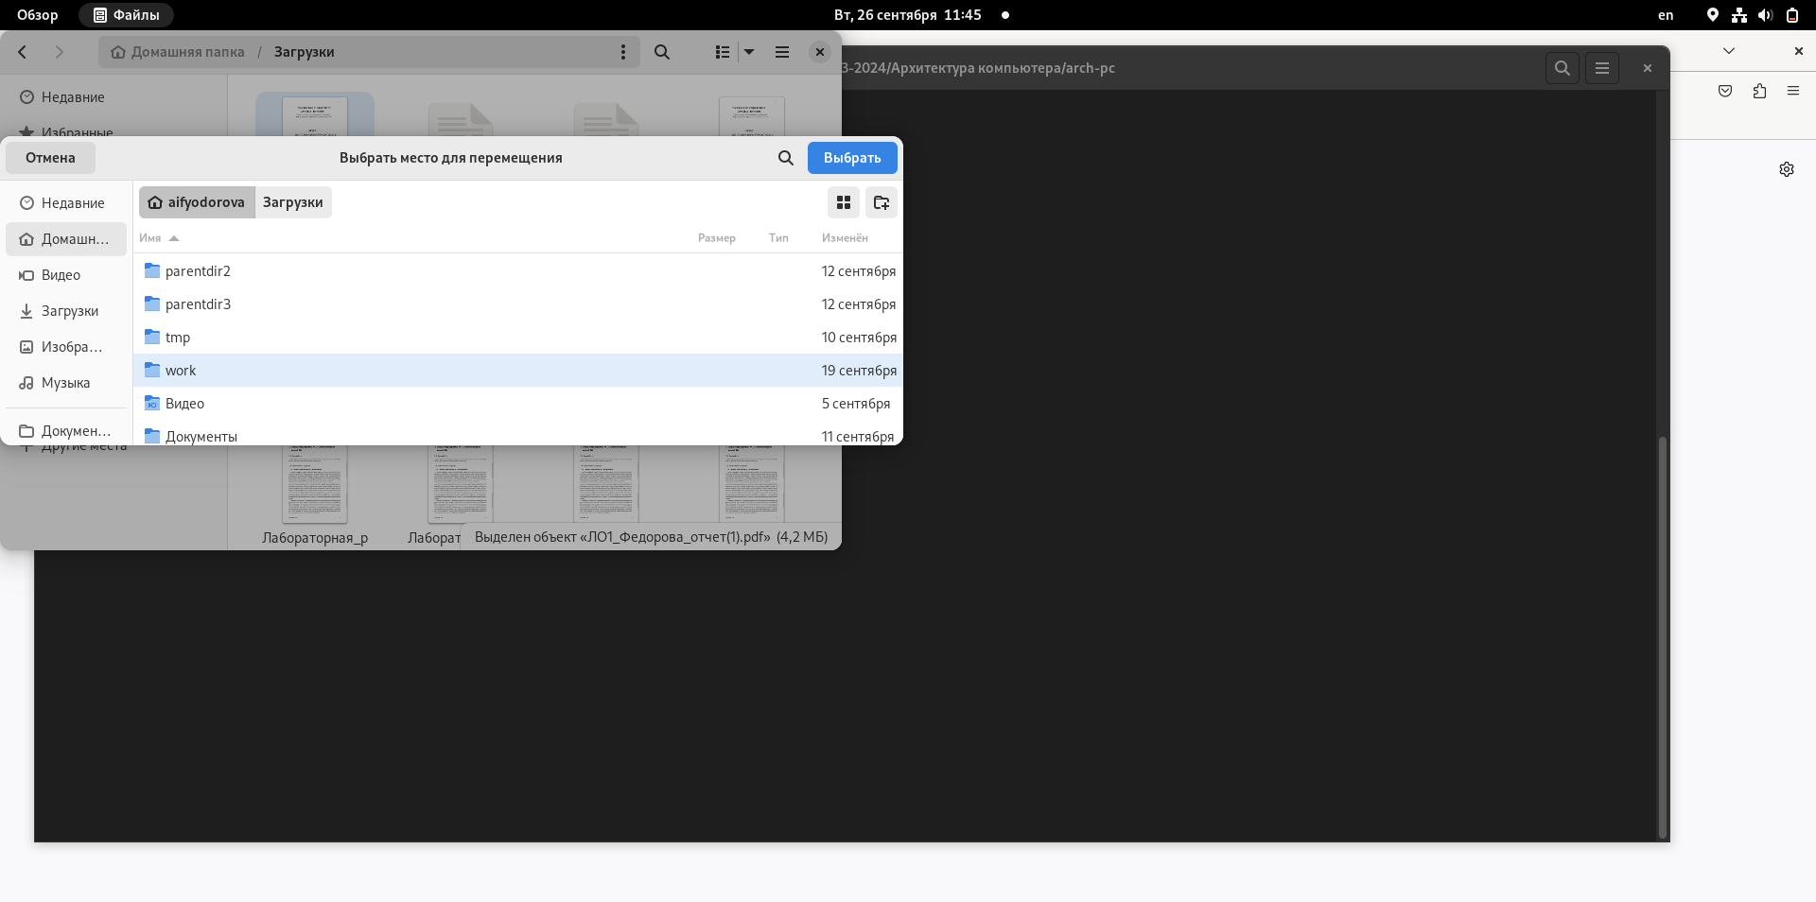

Рис.17. Выбор подкаталога

Проходим полный путь до каталога labs и заходим в каталог lab02 (рис.fig:018)

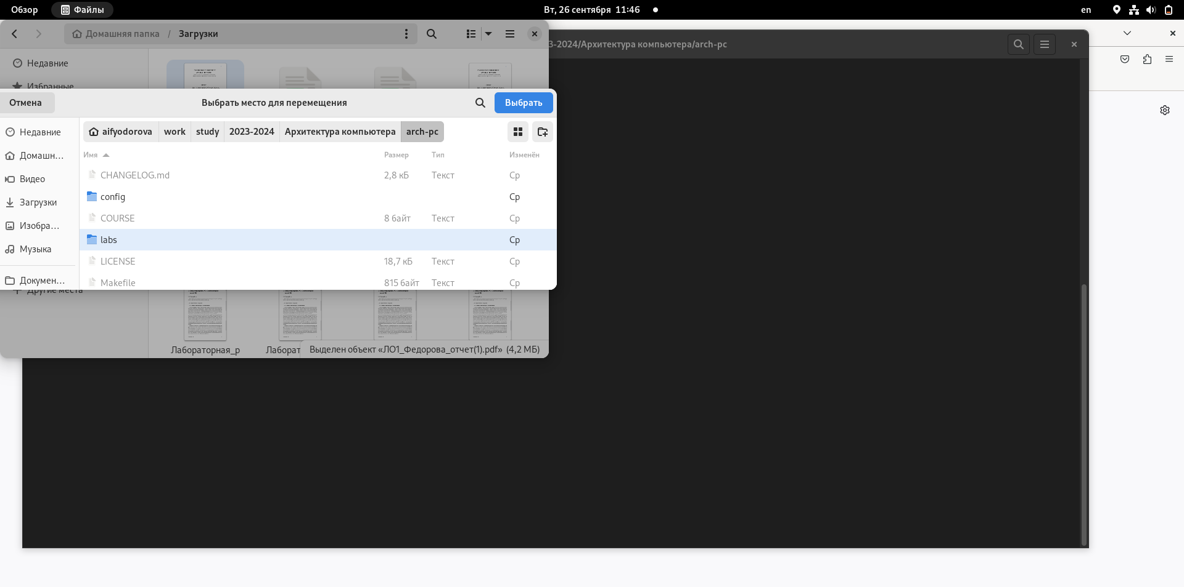

Рис.18.Расположения отчета в каталоге report

После того как я зашла в каталог lab02, мне нужно выбрать подкаталог report и зайти в него (рис.fig:019)

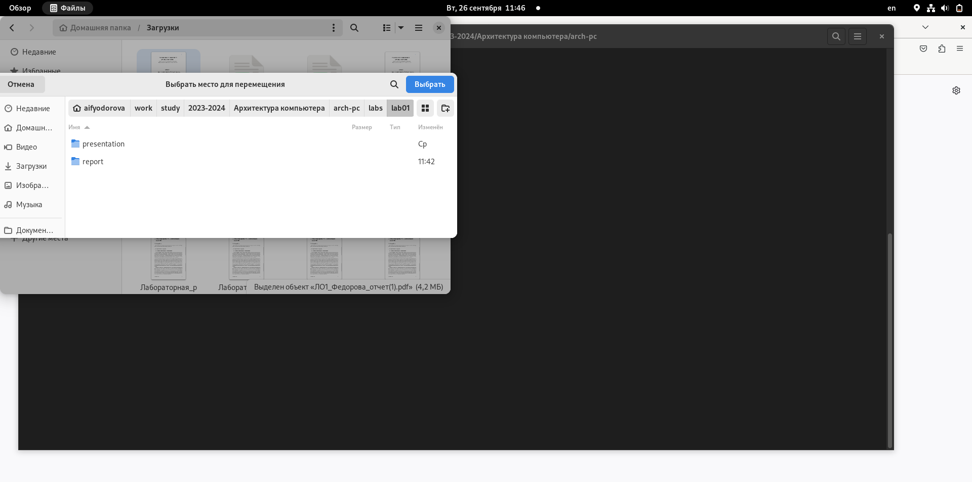

Рис.19.Захожу в каталог report

Далее я просто должна нажать на кнопку «выбрать» и файл автоматически переместится в выбранный мною каталог. (рис.fig:020)

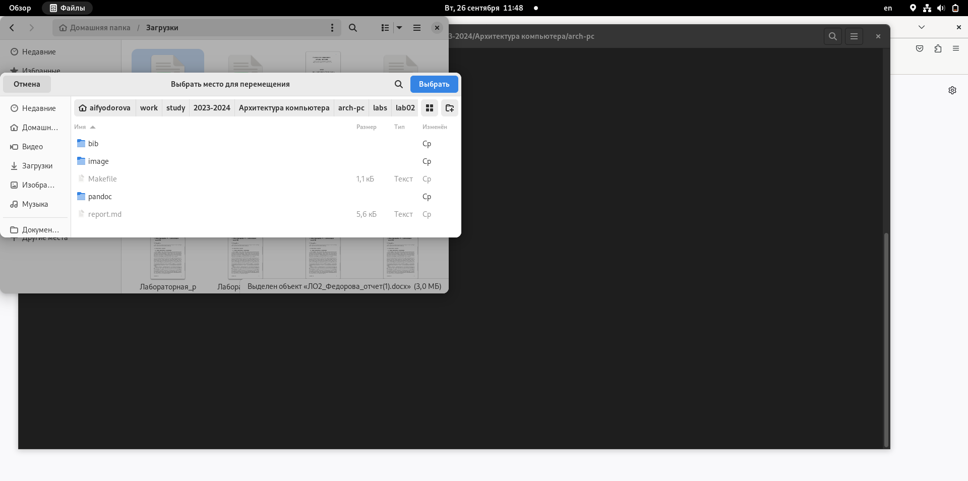

Рис.20. Подтверждение перемещения с помощью кнопки «выбрать»

Теперь я могу видеть, что отчет по второй лабораторной работе благополучно переместился в нужный каталог (рис.fig:021)

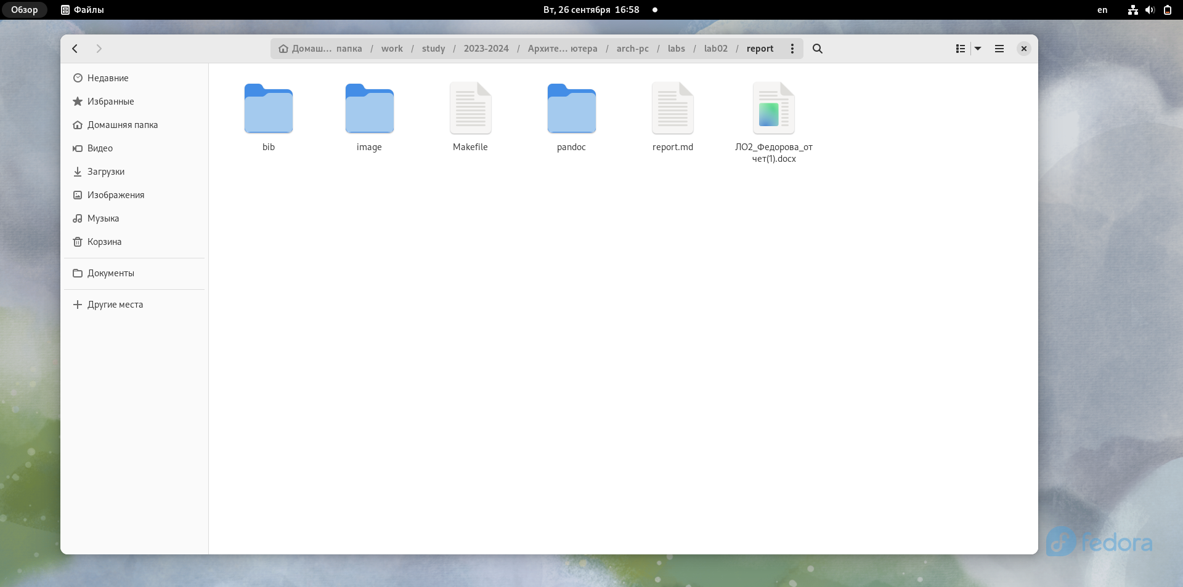

Рис.21. Отчет по второй лабораторной в каталоге labs/lab02/report

Задание 2 Похожим путем я скопирую отчет о первой лабораторной работе в соответствующий каталог. Сначала я также найду в загрузках отчет по первой лабораторной, нажму на него правой кнопкой мыши и выберу «копировать в…» (рис.fig:022), а затем – пройду тот же сам путь через каталог work к каталогу labs и выберу подкаталог lab01. (рис.fig:023)

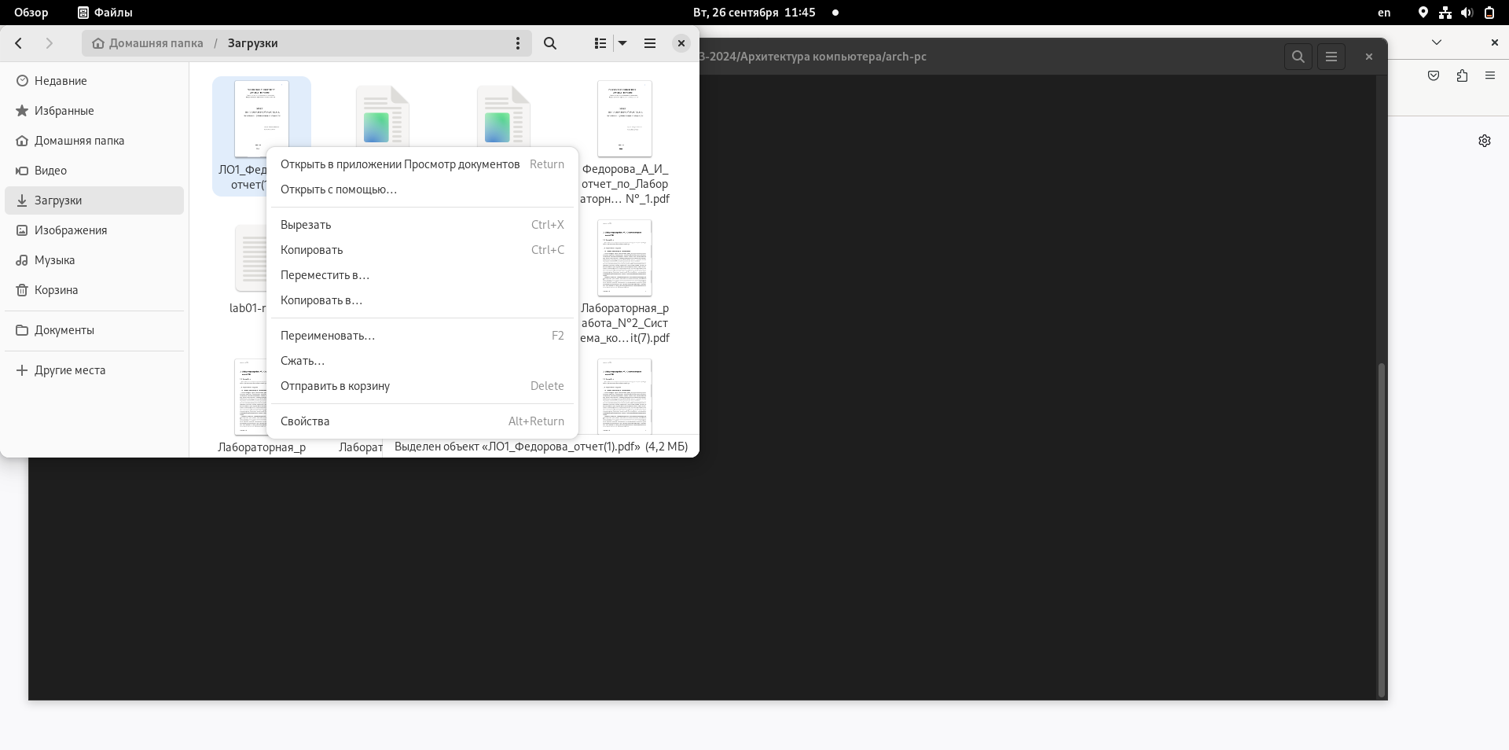

Рис.22.Выбор файла для копирования

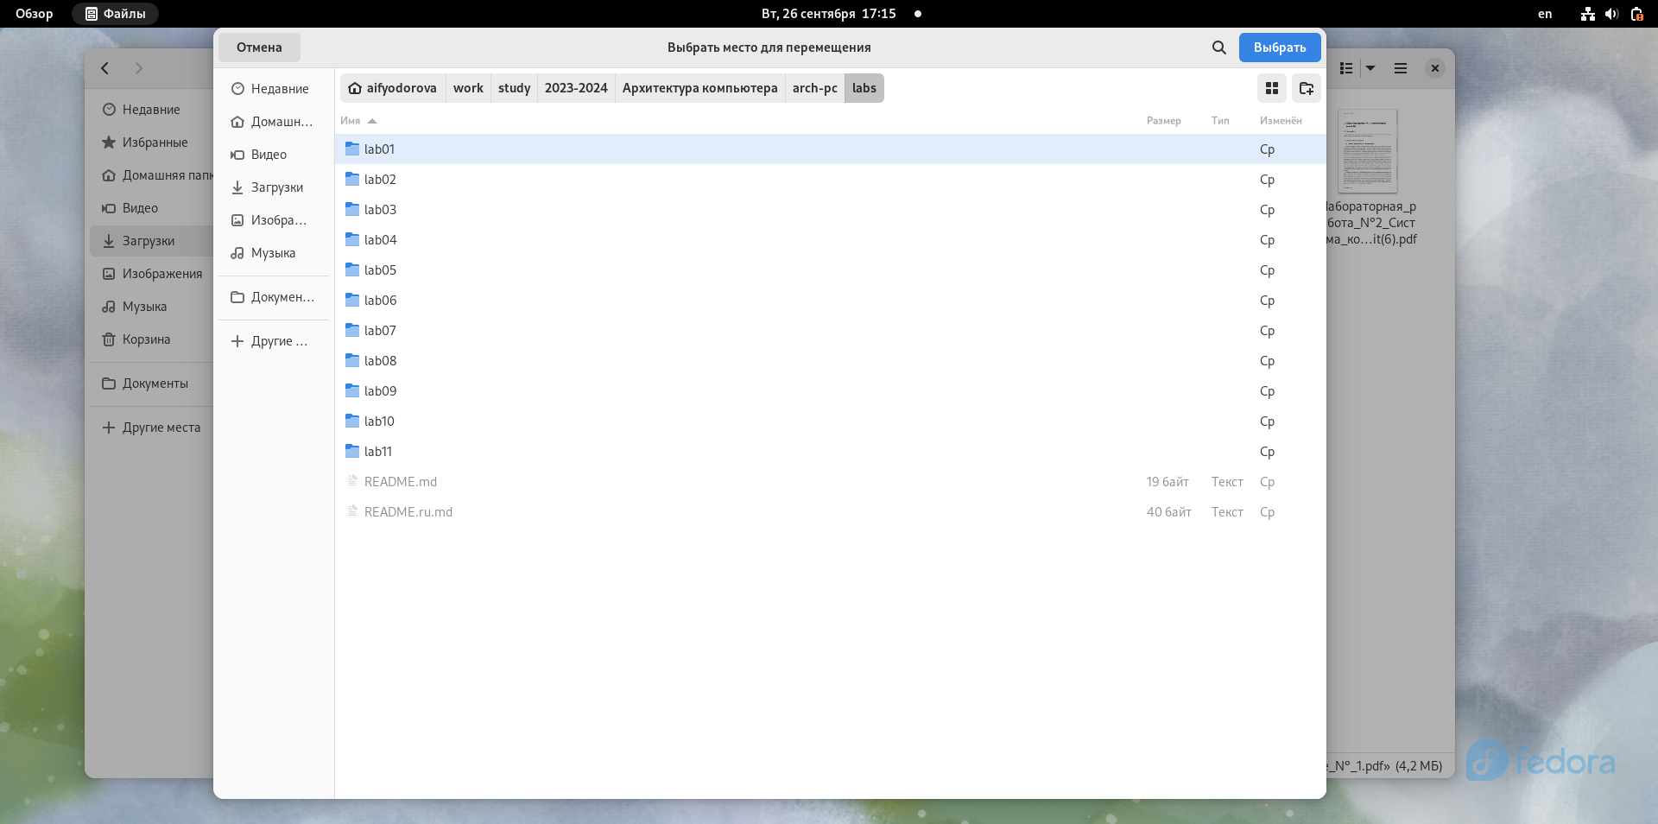

Рис.23.Захожу в каталог lab01

Теперь я должна, зайдя в lab01, снова зайти в подкаталог report и нажать кнопку «выбрать», тем самым подтвердив перемещение файла. (рис.fig:024)

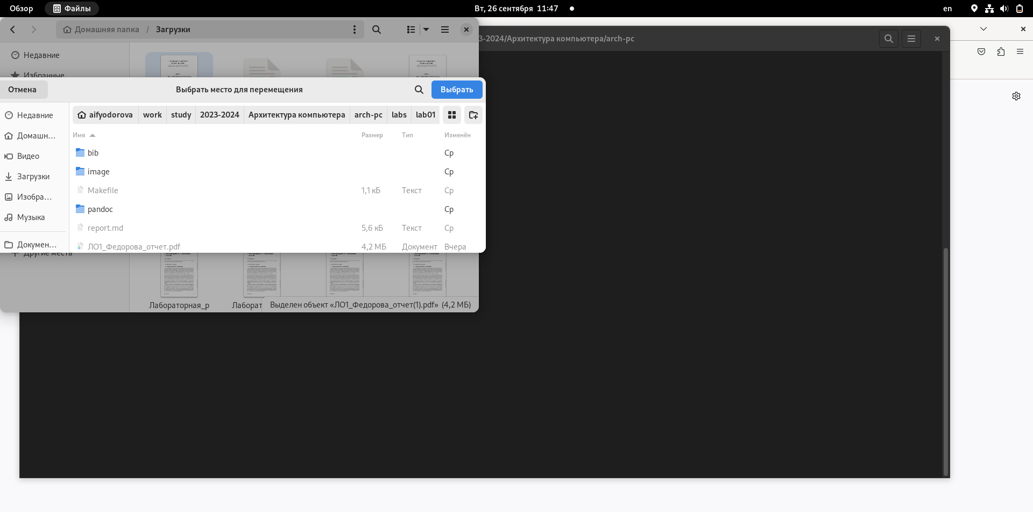

Рис.24.Подтверждение копирования отчета по первой лабораторной в labs/lab01/report

Также я могу проверить, совершилось ли копирование файла, зайдя в каталог labs/lab01/report и убедиться, что операция выполнена успешно (рис.fig:025)

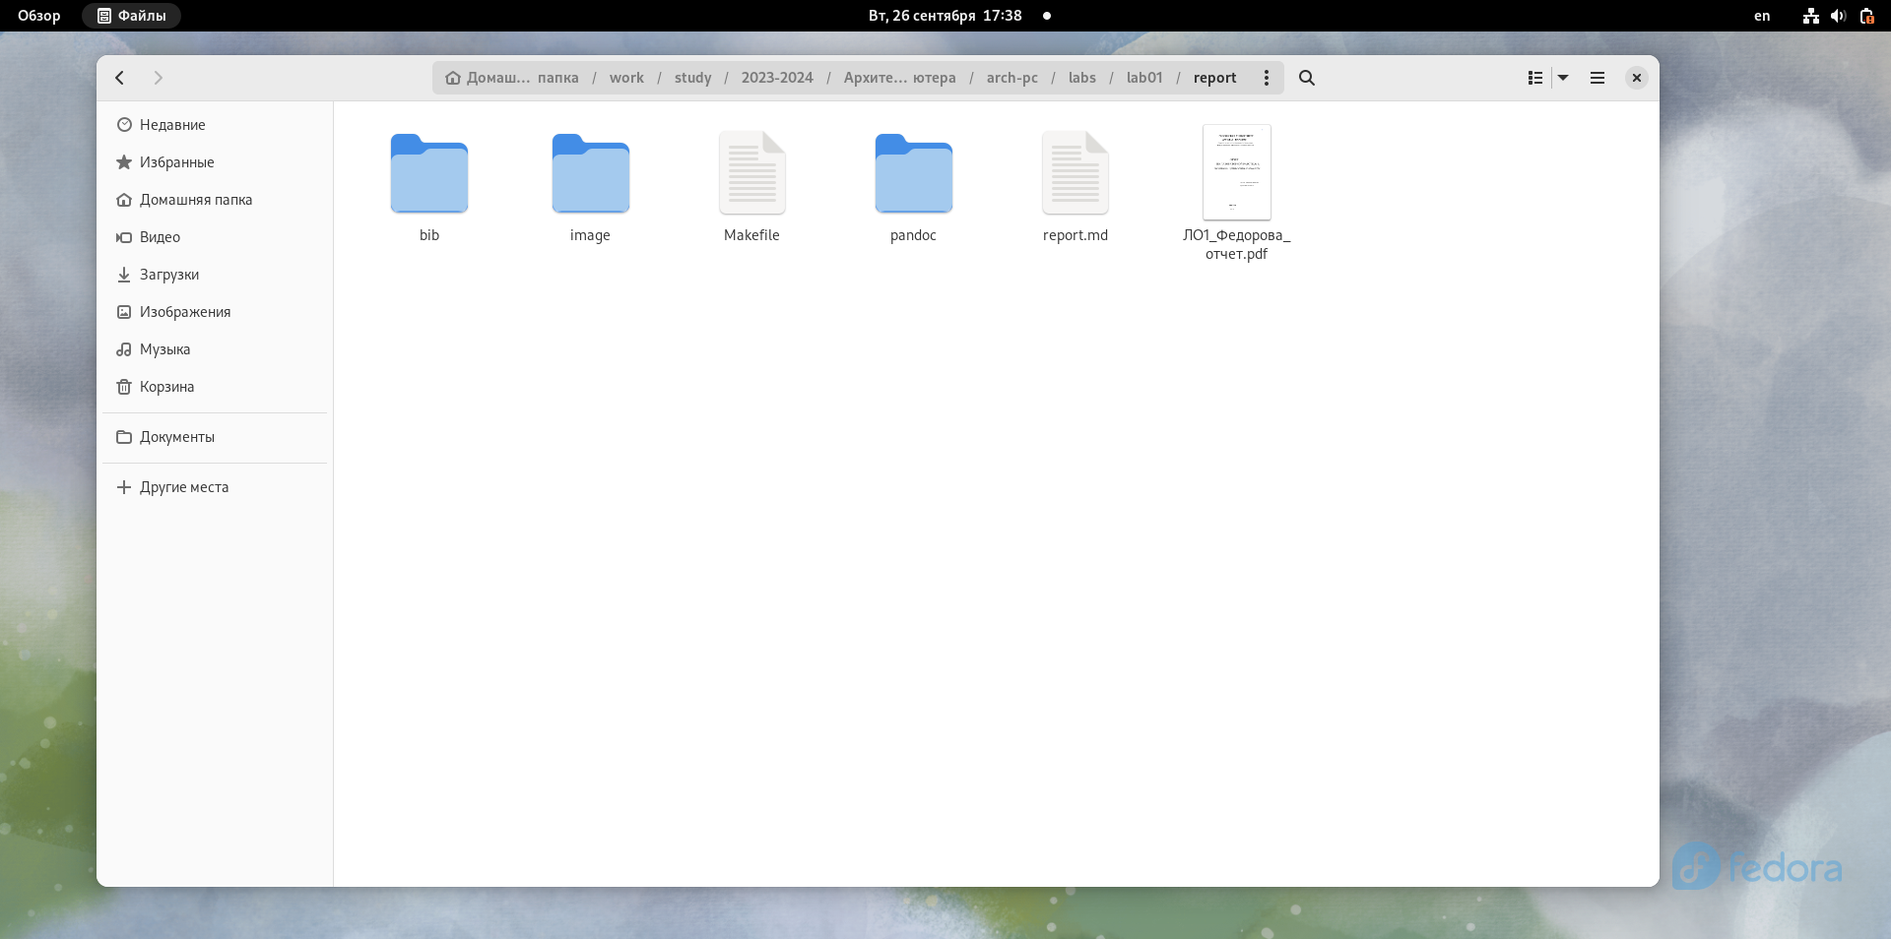

Рис.25.Проверка копирования отчета по 1 лабораторной в нужный каталог

Задание 3 Теперь я загружу все соответствующие изменения в моем репозитории через консоль. Для этого сначала я переду в каталог ~/work/study/2023- 2024/Архитектура компьютера/arch-pc с помощью команды cd и добавлю все файлы в локальный репозиторий с помощью команды «git add .» (рис.fig:026)

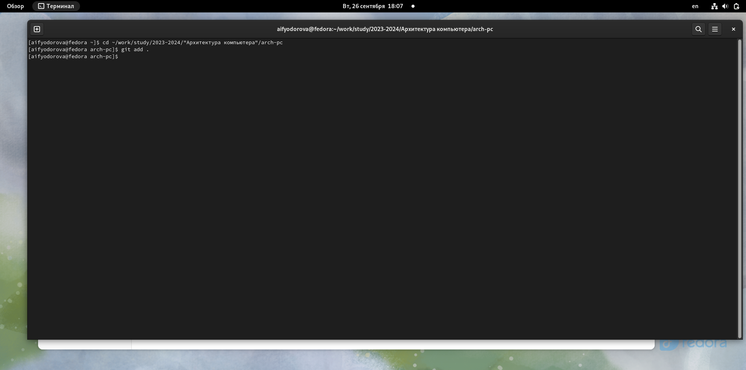

Рис.26.Загрузка всех изменений в репозиторий arch-pc

Теперь я дам комментарий, какие именно изменения были сделаны, а именно – «create lab report» (перевод: создание отчета по лабораторной работе) с помощью команды git commit –am (рис.fig:027)

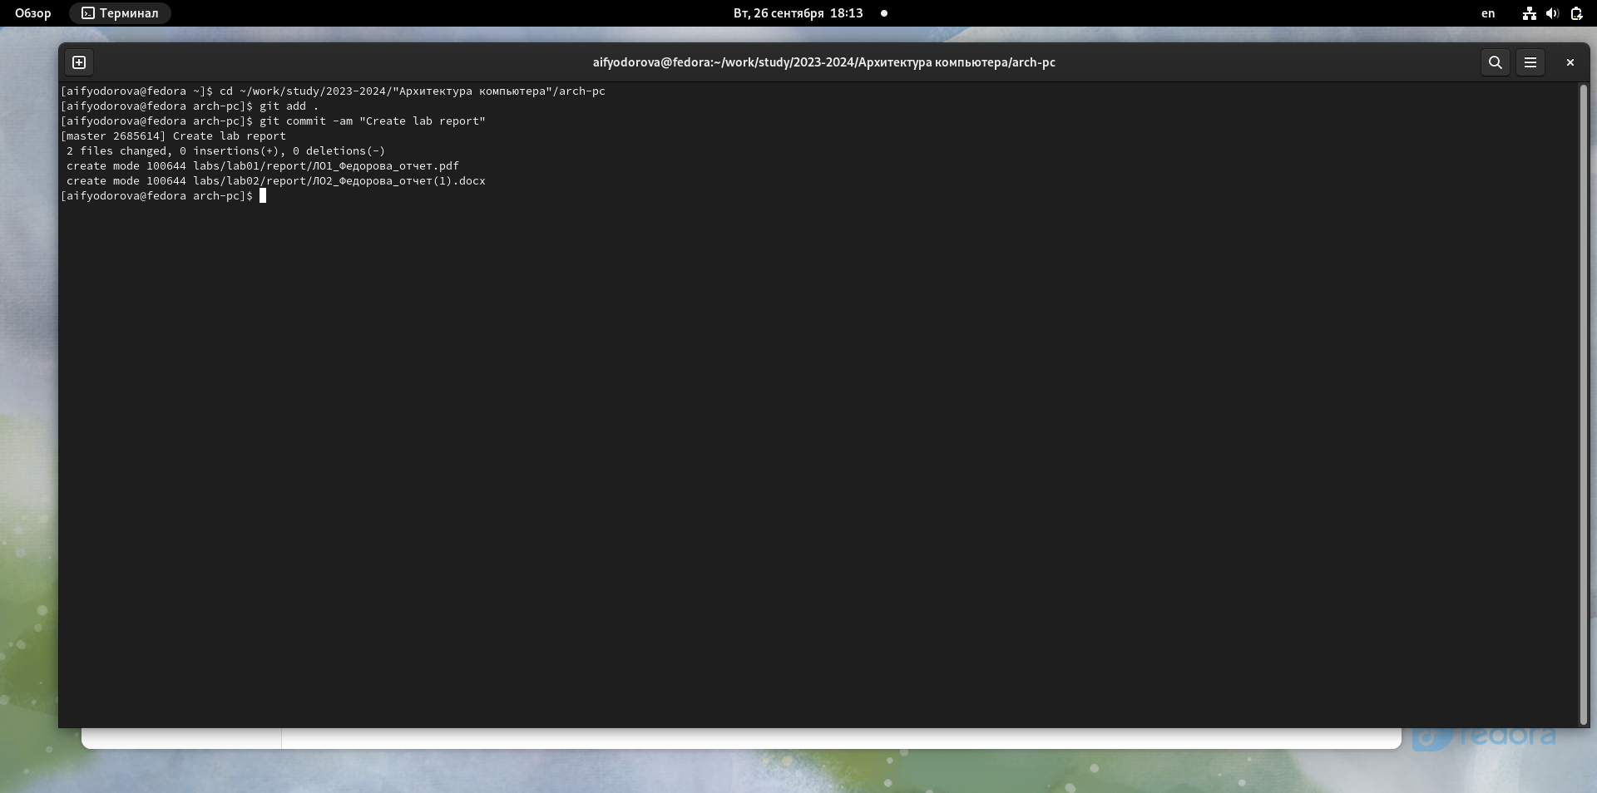

Рис.27.Добавление комментария к внесенным изменениям

Последней операцией будет команда git push, которая полностью подтвердит внесенные изменения и добавит перемещенные по каталогам файлы в соответствующие каталоги в моем репозитории на сайте github.com. Также я использую ключ –f (рис.fig:028), чтобы вновь синхронизироваться с удаленным репозиторием и избежать ошибки при запросе из-за переписанных комментарий, которые Git больше не распознает из-за внесенных изменений во внешнем репозитории.

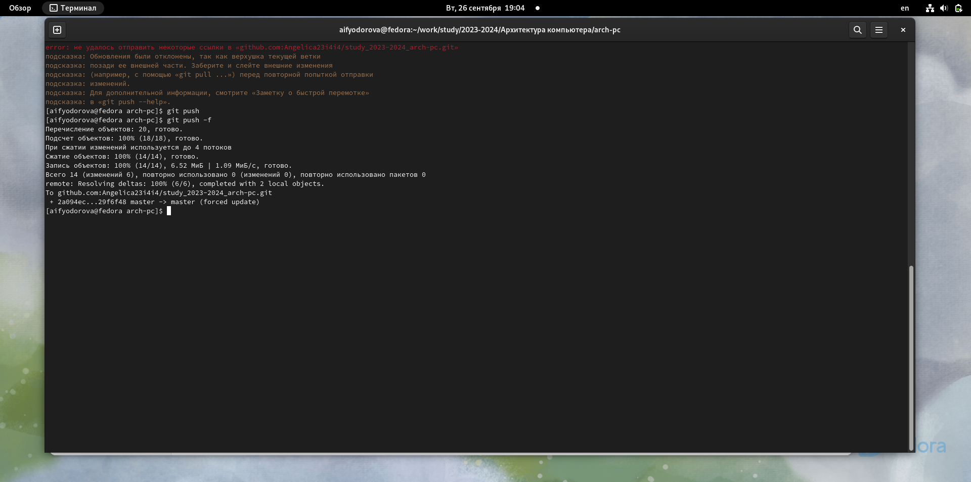

Рис.28.Загрузка изменений в локальный репозиторий на github.com

Теперь я могу проверить выполнение команды, зайдя в свой аккаунт на github.com. Как я могу видеть, все изменения были успешно загружены.(рис.fig:029 и рис.fig:030)

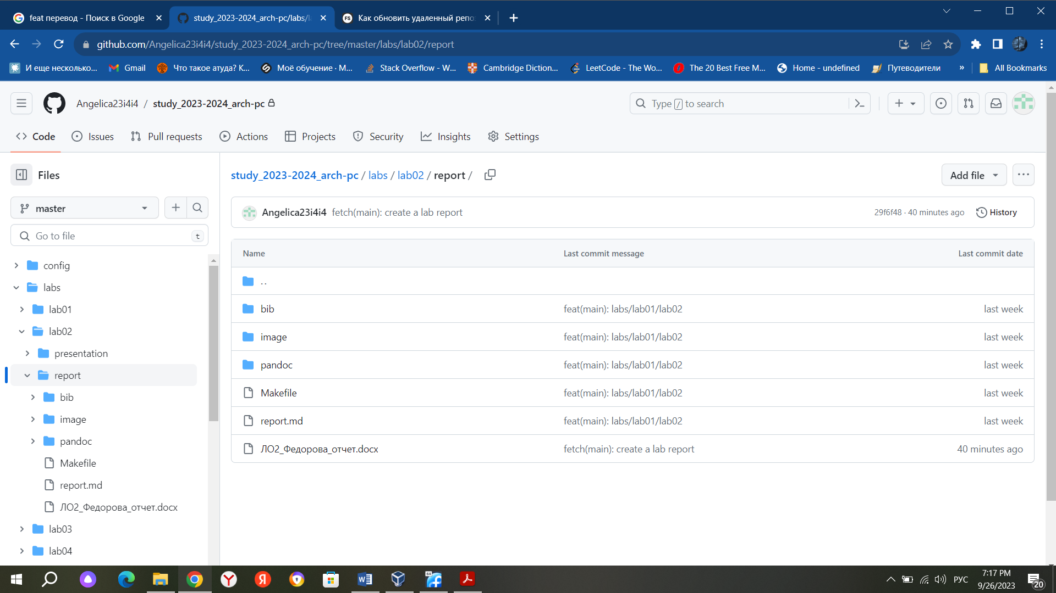

Рис.29.Проверка загрузки отчета по 2 лабораторной работе

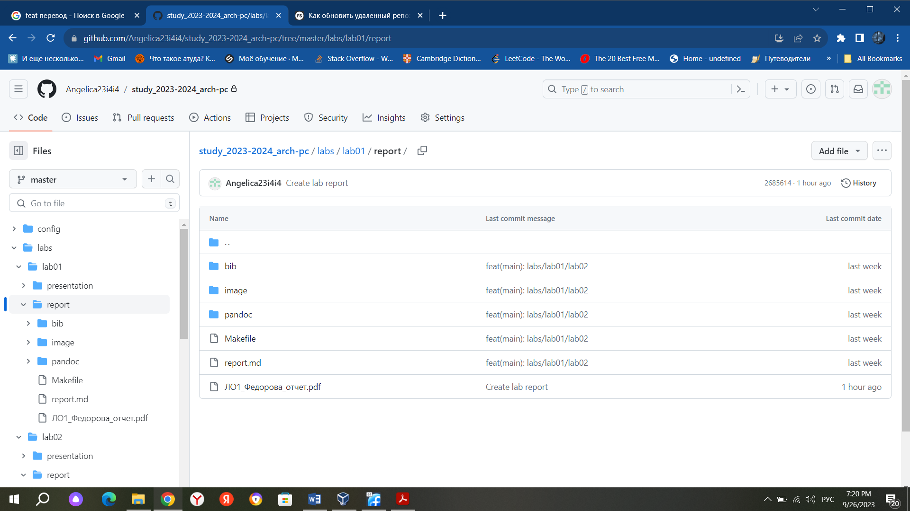

Рис.30.Проверка загрузки отчета по 1 лабораторной работе.

# 4 Выводы

Я приобрела практические навыки по работе с системой git, а также изучила идеологию и применение средств контроля версий.

# 5 Список литературы

[https://frontend-stuff.com/blog/git-force/](«Как%20обновить%20удаленный%20репозиторий%20после%20выполнения%20git%20rebase»%5BСтатья%5D) [/home/aifyodorova/Загрузки/Лабораторная_работа_№2_Система_контроля_версий_Git.pdf](Лабораторная_работа_№2_Система_контроля_версий_Git.pdf)